**Saying “I want X”**

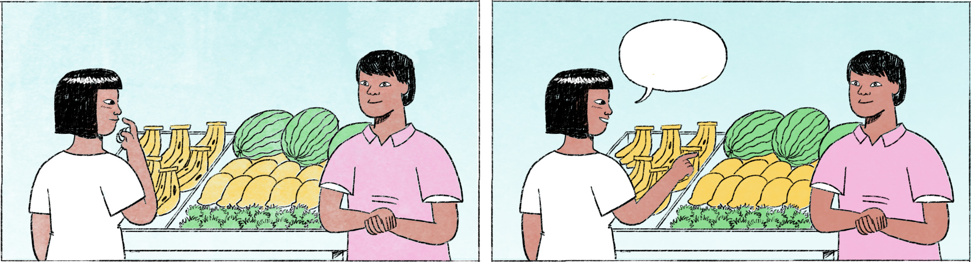

|  |  |  |
| --- | --- | --- |
| នៅតូបលក់ផ្លែឈើ | អ្នកលក់៖ | បង ត្រូវការទិញអីដែរ? |
|  | ភ្ញៀវ៖ | មានទុរេនអេ៎? |
|  | អ្នកលក់៖ | បាទ មានតាសបង។ អញ្ជើញខាងនេះ បង។ |
|  | ភ្ញៀវ៖ | ទុរេនកំពតយើងមែន? |
|  | អ្នកលក់៖ | បាទ ទុរេនកំពត បង។ ទើបមកដល់ម្សិលមិញ។ |
|  | ភ្ញៀវ៖ | ថ្លឹង ២ នេះម៉ោអីចឹង។ រកទិញចេកទុកសែនតិច។ |
|  | អ្នកលក់៖ | ចេកមានតាសបង។ នៅខាងនេះ បង។ បងយកចេកអីដែរ? ចេកណាំវ៉ា ឬក៏ចេកអំបូង? ចេកពងមាន់ក៏មាន។ |
|  | ភ្ញៀវ៖ | យកចេកណាំវ៉ា ២ ស្និតម៉ោ។ ហើយយកក្រូចពោធិ៍សាត់ម៉ាគីឡូផង។ |
|  | អ្នកលក់៖ | បាទ បង។ ចាំខ្ញុំរៀបចំជូន។ |
|  |  |  |
| នៅហាងខោអាវ | អ្នកលក់៖ | ចូលមើលសិនអីបង? នៅខាងក្នុងមានម៉ូតច្រើនជាងហ្នឹងទៀត។ |
|  | ភ្ញៀវ៖ | ខ្ញុំរកអាវសាច់ក្រណាត់ពាក់ទៅធ្វើការធម្មតា។ មានអេ៎? |
|  | អ្នកលក់៖ | មានតាសបង។ បងចង់បានពណ៌អីដែរ? |
|  | ភ្ញៀវ៖ | ចង់បានពណ៌ផ្សេងៗ។ ជួយបង្ហាញតិចមើល មានពណ៌អីខ្លះ។ |
|  | អ្នកលក់៖ | ចា៎ស បង។ អញ្ជើញខាងក្នុងម៉ោបង។ |
|  | ភ្ញៀវ៖ | ហើយចង់បានរ៉ូបស្លៀកទៅញ៉ាំការមួយដែរ។ ប៉ុនកូនខ្ញុំ មានអេ៎? |
|  | អ្នកលក់៖ | មានតាសបង។ |

|  |  |
| --- | --- |
| អេ៎ | spoken form of the question particle ទេ |
| មាន ... អេ៎? | Do you have ... ? |
| កំពត | Kampot (a province in south-western Cambodia) |
| យើង | used by Khmer people to refer to Cambodia: “our Cambodian [...]” |
| ... មែន? | ..., right? |
| រកទិញ ... | I’m thinking of buying ... |
| សែន | to offer food to the spirits (e.g., of one’s ancestors) |
| ចេកណាំវ៉ា, ចេកអំបូង, ចេកពងមាន់ | different kinds of bananas |
| យក | I’ll take ... |
| ក្រូចពោធិ៍សាត់ | kind of orange |
| ម៉ា | colloquial form of មួយ = one |
| ម៉ូត | fashion, design |
| អាវសាច់ក្រណាត់ | shirt |
| ... មើល | used to soften a command or request |
| ញ៉ាំការ | wedding, wedding ceremony |
| ប៉ុនកូនខ្ញុំ មានអេ៎? | Do you have anything in the size of my child? |

**Cultural notes**

នៅហាងទំនិញផ្សេងៗនៅប្រទេសខ្មែរ ពេលដែលភ្ញៀវកំពុងដើរមើលអីវ៉ាន់ អ្នកលក់ច្រើនតែឈរនៅជិត បំណងចាំឆ្លើយសំណួរនៅពេលភ្ញៀវសួរ ប៉ុន្តែ ការដើរតាមភ្ញៀវគ្រប់ជំហានបែបនេះ ធ្វើឲ្យភ្ញៀវពិបាកនឹងដើរមើលទំនិញបានដោយសេរី។

|  |  |
| --- | --- |
| ទំនិញ (formal), អីវ៉ាន់ | goods, merchandise |
| ដោយសេរី | freely |

**Additional dialogue**

នៅតូបលក់បបរ

|  |  |
| --- | --- |
| ភ្ញៀវ៖ | ទៅណាហើយអ្នកលក់? |
| អ្នកលក់៖ | នៅនេះ។ ហូបអីដែរ? |
| ភ្ញៀវ៖ | យកបបរគ្រឿងសាច់ជ្រូកម៉ាចាន។ កុំដាក់ជីច្រើនពេក។ |
| ភ្ញៀវ៖ | អត់មានចាខ្វៃអេ៎អ៎? / អស់ចាខ្វៃអា៎? |
| អ្នកលក់៖ | អស់ហើយ។ |

|  |  |
| --- | --- |
| ទៅណាហើយអ្នកលក់? | Where’s the seller? |
| ម៉ាចាន | spoken form of មួយចាន = one bowl, one plate |
| ជី | plants, usually leaves, chopped and used as spice to make food smell delicious |
| ចាខ្វៃ | youtiao (deep-fried dough strips, usually eaten with porridge or noodles for breakfast; originally from China) |
| អត់ ... អេ៎អ៎? | spoken form of អត់ ... ទេឬ? = Don’t you [have] ...?, Isn’t ... ? |
| អស់ ... អា៎? | spoken form of អស់ ... ហើយ? = Are ... finished / sold out? |